Archivní číslo vzorku | V1
Odběrové číslo vzorku | 7253
Pořadové číslo karty vzorku v databázi | 1857
Místo | Křenov
Objekt | Kaple SV. ISIDORA, KORUNNÍ ŘÍMSA
Místo odběru popis | 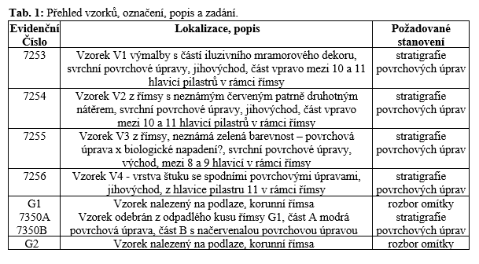
Místo odběru foto | 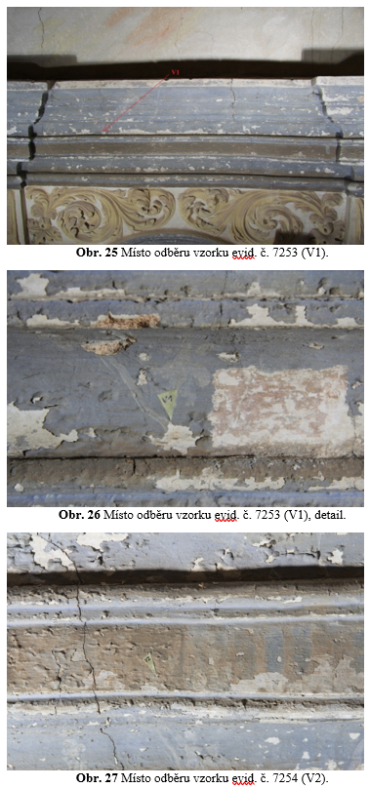  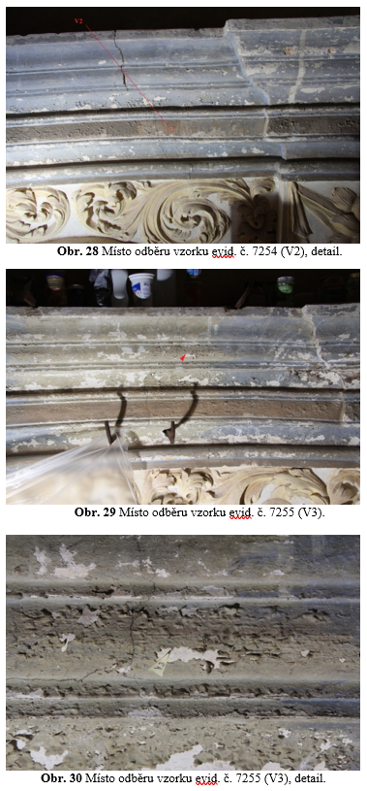  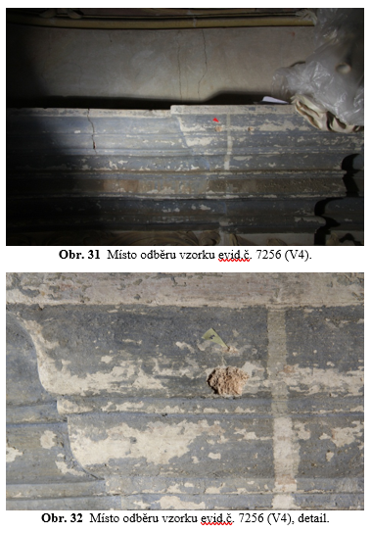
Typ díla | Štuk
Typ podložky (v případě vzorků povrchových úprav / barevných vrstev) | Omítka
Datace objektu
Zpracovatel analýzy | Lesniaková Petra
Datum zpracování zprávy k analýze | 28. 2. 2014
Číslo příslušné zprávy v databázi zpráv | 2014_42

Výsledky analýzy
Stratigrafie povrchových úprav

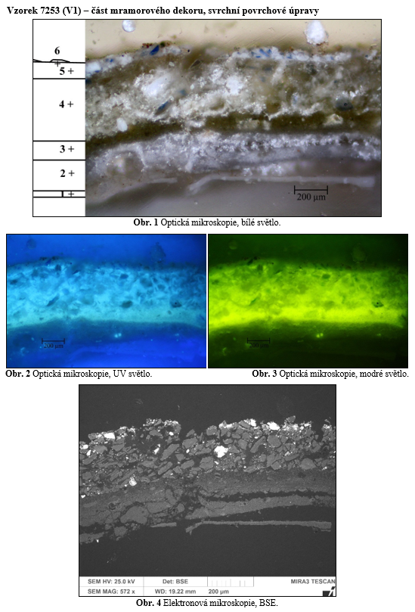

Číslo vrstvy | Popis vrstvy, optická mikroskopie | Složení vrstvy - REM/EDS
6. | pravděpodobně nečistoty, případně fragment červené vrstvy | Pb, Si, S, K: sírany
5. | tenká bílá vrstva s modrým pigmentem, silná fluorescence v UV | Pb, Si, K, S: olovnatá běloba, modrá a bezbarvá (béžová) zrna smaltu (Si, K, Co, As, Fe, Al), pravděpodobně polymerní pojivo
4. | béžová vrstva s bílým a modrým pigmentem, silná fluorescence v UV | Si, Pb, K, S: většinou bezbarvá, ojediněle modrá zrna smaltu (Si, K, Co, As, Fe, Al), olovnatá běloba, polymerní pojivo, pravděpodobně olej
3. | béžová vrstva, silná fluorescence v UV | Ca: uhličitan vápenatý, vrstva obohacená o polymerní pojivo, pravděpodobně olej
2. | silnější bílá vrstva | Ca (S, Si):  uhličitan vápenatý - pravděpodobně křída (schránky živočichů), ve spodní vrstvě křemenná zrna
1. | tenká bílá vrstva, může se jednat o součást vrstvy 2 | Ca (S, Si, Cl, Na):  uhličitan vápenatý, pravděpodobně chlorid sodný

Na nábrusu jsou nejprve zaznamenány fragmenty tenké bílé vrstvy 1 obsahující uhličitan vápenatý. Následuje silnější bílá vrstva (2) s křídou. Na bílých vrstvách se nachází poloprůhledná vrstva 3 béžového odstínu obsahující převážně polymerní pojivo (pravděpodobně olej – viz dále) a příměs uhličitanu vápenatého, mající pravděpodobně funkci plniva. Silná vrstva 4 obsahuje modrý pigment smalt a příměs olovnaté běloby. K odbarvení zrn smaltu mohlo dojít například díky kontaktu s olejovým pojivem, jehož přítomnost lze ve vrstvě předpokládat, v kombinaci s jinými vlivy (pravděpodobně zvýšená vlhkost, případně změna pH, přítomnost solí). Následuje tenká vrstva 5 podobného složení s vrstvou 4. Vrstva obsahuje větší podíl olovnaté běloby, odbarvení smaltu není v tomto případě tolik rozšířené. Na povrchu vzorku byl zaznamenán fragment červené vrstvy 6 nebo nečistoty.

Výstavba a složení modré vrstvy/vrstev 4, 5 s polymerním podkladem 3 jsou srovnatelné s modrou vrstvou 4 s polymerním podkladem 3 vzorku 6884 odebraného z patky pilastru. V uvedených vrstvách 4, 5 lze předpokládat přítomnost olejového pojiva na základě orientační mikrochemické zkoušky i analogie se vzorkem 6885, kde byl olej identifikován metodou GC-MS.

Závěr
V rámci laboratorního průzkumu byly studovány vzorky povrchových úprav a štuků odebrané z korunní římsy hřbitovní kaple sv. Isidora. K posouzení byly dodány tři vzorky (7253 V1, 7254 V2, 7255 V3) fragmentů se svrchními povrchovými úpravami obsahující modré či původně modré vrstvy bez podkladu a vzorek obsahující starší barevné vrstvy s fragmentem podkladu (štuk, 7567 V4). Vzorky štuků G1 a G2 byly podrobeny rozboru základní maltoviny včetně sítové analýzy kameniva. Ze štuku G1 byly odebrány vzorky povrchových úprav (7350A, 7350B) k dalšímu průzkumu stratigrafie barevných vrstev.
Z průzkumu vyplývá, že základní hmota štuku (0A G1, G2) obsahuje vzdušné vápno a kamenivo s pozvolnou distribucí velikosti zrn. Světle oranžová barevnost štuku je způsobena barevností kameniva, obsahujícího křemenná, silikátová zrna a zrna zbarvená železitými ionty. Zjištěný přibližný objemový poměr vápenné kaše a kameniva při přípravě malty byl 1:1,3. Ve štuku se vyskytují vápenné hrudky, které zde nemají pojivovou funkci.
Na základním materiálu římsy (štuk) se pravděpodobně ojediněle vyskytuje tenká světlejší vrstva s jemným kamenivem (0B 7350). Následují bílé vrstvy s uhličitanem vápenatým, u prvních dvou bylo prokázáno, že se jedná o vápenné nátěry (1 až 4 - 7567, 1, 2 - 7350). Na vzorku 7567 jsou tyto vrstvy místy červené, přičemž nelze jednoznačně určit, zda byly záměrně probarveny nebo se jedná o náhodnou kontaminaci.
Nábrusy vzorků se svrchními povrchovými úpravami (7253, 7254, 7255, 7350) mají srovnatelnou stratigrafii i složení barevných vrstev. Vyskytují se zde našedlé křídové vrstvy a další vrstva obohacená o polymerní pojivo, pravděpodobně olej (analogie se vzorky z patky pilastru 6884, 6885, GC-MS, mikrochemické testy). Následuje souvrství pravděpodobně dvou vrstev pigmentovaných smaltem a olovnatou bělobou. Původně modré vrstvy obsahují v různé míře odbarvená smaltová zrna. Na odbarvení smaltu se pravděpodobně podílí kombinace vlivu přítomného olejového pojiva s jinými faktory (pravděpodobně zvýšenou vlhkostí, případně přítomností solí, změnou pH),,. Lze předpokládat, že procesy spojené s degradací smaltu mohou dále podporovat degradaci olejového pojiva, projevující se například jeho tmavnutím. Výsledkem uvedených jevů je změna barevnosti vrstev z modré na hnědo-zelené až šedavé odstíny. U vzorku 7254 byla na modré vrstvě se smaltem dále zaznamenána červená vrstva s železitou červení. Na základě mikroskopického průzkumu nelze jednoznačně rozhodnout, zda se jedná o druhotnou povrchovou úpravu.

Fotodokumentace analýzy

M. Spring, C. Higgitt, Saunders D.: Investigation of Pigment-Medium Interaction Processes in Oil Paint containing Degraded Smalt. National Gallery Technical Buletin Vol. 26, 2005. http://www.nationalgallery.org.uk/upload/pdf/spring_higgitt_saunders2005.pdf
Šimůnková E. Bayerová T.: Pigmenty. STOP, Praha, 1999.
Cianchetta I., a kol.: Discoloration of the smalt pigment: experimental studies and ab initio calculations. J. Anal. At. Spectrom., 2012, 27, 1941. http://pubs.rsc.org/en/content/articlepdf/2012/ja/c2ja30132f
M. Spring, C. Higgitt, Saunders D.: Investigation of Pigment-Medium Interaction Processes in Oil Paint containing Degraded Smalt. National Gallery Technical Buletin Vol. 26, 2005. http://www.nationalgallery.org.uk/upload/pdf/spring_higgitt_saunders2005.pdf

